Виконаний машинний переклад, можуть траплятися незначні неточності. В кінці текст мовою оригіналу.

Почему старые литий-ионные батареи заряжаются долго?
Подключите зарядное устройство к основным принципам работы с батареей
Пользователи батарей часто спрашивают: «Почему старая литий-ионная батарея так долго заряжается?» Действительно, когда литий-ион становится старше, батарея берет свое время, чтобы зарядиться, даже если ее немного заполнить. Мы называем это «синдромом старика». На рисунке 1 показано время зарядки нового литий-иона вместимостью 100 процентов против стареющего пакета, который обеспечивает только 82 процента. Оба берут приблизительно 150 минут, чтобы зарядить.
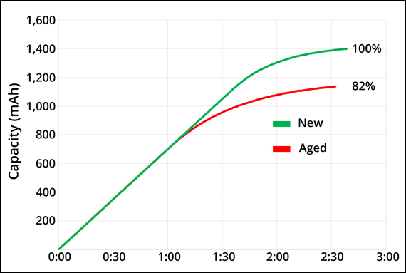
Рисунок 1: заряжаются новые и пожилые литий-ионные батареи.
Оба пакета берут приблизительно 150 минут для зарядки. Новый пакет заряжается до 1400 мАч (100%), в то время как пожилой человек идет только до 1 150 мАч (82%).
Предоставлено: Cadex Electronics Inc.
При зарядке литий-ионного, напряжение снимается подобно подъему веса с резиновой лентой. Новая упаковка, показанная на рисунке 2, «голодна» и может принимать более «пищу» до достижения предела напряжения 4.20V / cell по сравнению со старым литий-ионом, который достигает предела V на этапе 1 после примерно 60 минут. термины аналогии с резиновой лентой, у новой батареи меньше слабины, чем на старую упаковку, и она может принимать заряд дольше, прежде чем перейти в насыщение.
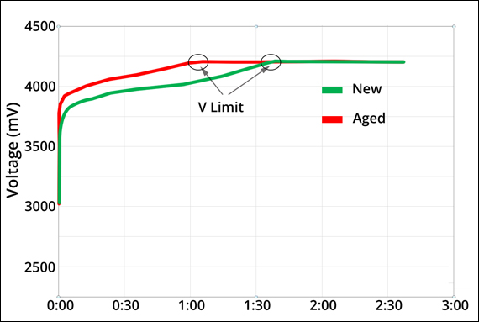
Рисунок 2: Наблюдение за временем заряда нового и стареющего Li-иона на этапе 1.
Новый литий-ион полностью заряжается в течение 90 минут, в то время как пожилая клетка достигает 4,20 В / клетку за 60 минут
Предоставлено: Cadex Electronics Inc.
На рисунке 3 показаны различные времена насыщения на этапе 2 в качестве текущих трасс от полностью регулируемого тока до примерно 0,05C для запуска режима готовности. Колебание на хорошей батарее короткое и удлиняется на старинной упаковке. Это объясняет более длительное время заряда более старого Li-иона с меньшей емкостью. Аналогия - это молодой спортсмен, бегущий спринтом с небольшим замедлением или без него до конца, в то время как старик задыхается и начинает ходить, продлевая время, чтобы достичь цели.
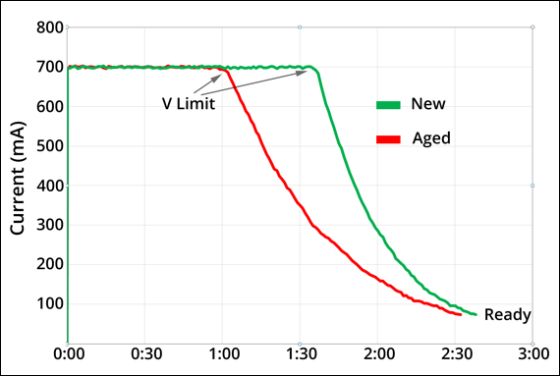
Рисунок 3: Наблюдение за временем насыщения нового и стареющего Li-ion на этапе 2 перед переходом на готовность.
Новая ячейка остается в полном заряде дольше, чем у старой клетки, и имеет более короткий текущий след.
Предоставлено: Cadex Electronics Inc.
Общим эффектом старения Li-иона является потеря способности переноса заряда. Это обусловлено образованием пассивных материалов на электродах, что препятствует потоку свободных электронов. Это уменьшает пористость на электродах, уменьшает площадь поверхности, снижает низкую ионную проводимость и повышает сопротивление миграции. Явление старения является постоянным и не может быть отменено.
Здоровье батареи основано на следующих трех основных признаках:
- Емкость, способность хранить энергию. Емкость является ведущим показателем здоровья аккумулятора
- Внутреннее сопротивление, способность доставлять ток
- Саморазряд, индикатор механической целостности
Подпись обвинения показывает ценные индикаторы здоровья Li-ion. Хорошая батарея поглощает большую часть заряда в первой ступени до достижения 4,20 В / ячейку, а задняя часть второй ступени короткая. «Отсутствие голода» на Li-ion можно отнести к частично заряженной батарее; исключительно длительное время задержки относится к батарее с малой емкостью, высоким внутренним сопротивлением и / или повышенным саморазрядом.
Могут быть разработаны алгоритмы, которые сравнивают этап 1 и этап 2 на основе мощности и состояния заряда. Аномалии, такие как низкая емкость и повышенный саморазряд, можно определить, установив пороговые значения приема. Cadex разрабатывает зарядные устройства с алгоритмами, которые будут обеспечивать диагностические функции. Такое продвижение будет способствовать поддержанию одиночного зарядного устройства в контрольном положении для обеспечения гарантии качества в батареях без дополнительной логистики.
Последнее обновление: 2017-08-16

Why do Old Li-ion Batteries Take Long to Charge?
Connect charging behavior to fundamentals in Battery Health
Battery users often ask: “Why does an old Li-ion lake so long to charge?” Indeed, when Li-ion gets older, the battery takes its time to charge even if there is little to fill. We call this the “old-man syndrome.” Figure 1 illustrates the charge time of a new Li-ion with a capacity of 100 percent against an aged pack delivering only 82 percent. Both take roughly 150 minutes to charge.
Figure 1: New and aged Li-ion batteries are charged.
Both packs take roughly 150 minutes to charge. The new pack charges to 1,400mAh (100%) while the aged one only goes to 1,150mAh (82%).
Courtesy: Cadex Electronics Inc.
When charging Li-ion, the voltage shoots up similar to lifting a weight with a rubber band. The new pack as demonstrated in Figure 2 is “hungrier” and can take on more “food" before reaching the 4.20V/cell voltage limit compared to the aged Li-ion that hits V Limit in Stage 1 after only about 60 minutes. In terms of a rubber band analogy, the new battery has less slack than to the aged pack and can accept charge longer before going into saturation.
Figure 2: Observing charge times of a new and aged Li-ion in Stage 1.
The new Li-ion takes on full charge for 90 minutes while the aged cell reaches 4.20V/cell in 60 minutes
Courtesy: Cadex Electronics Inc.
Figure 3 demonstrates the different saturation times in Stage 2 as the current trails from the fully regulated current to about 0.05C to trigger ready mode. The trailing on a good battery is short and is prolonged on an aged pack. This explains the longer charge time of an older Li-ion with less capacity. An analogy is a young athlete running a sprint with little or no slow-down towards the end, while the old man gets out of breath and begins walking, prolonging the time to reach the goal.
Figure 3: Observing saturation times of new and aged Li-ion in Stage 2 before switching to ready.
The new cell stays in full-charge longer than the old cell and has a shorter current trail.
Courtesy: Cadex Electronics Inc.
A common aging effect of Li-ion is loss of charge transfer capability. This is caused by the formation of passive materials on the electrodes, which inhibits the flow of free electrons. This reduces the porosity on the electrodes, decreases the surface area, lowers the lower ionic conductivity and raises migration resistance. The aging phenomenon is permanent and cannot be reversed.
The health of a battery is based on these three fundamental attributes:
- Capacity, the ability to store energy. Capacity is the leading health indicator of a battery
- Internal resistance, the ability to deliver current
- Self-discharge, indicator of the mechanical integrity
The charge signature reveals valuable health indicators of Li-ion. A good battery absorbs most of the charge in Stage 1 before reaching 4.20V/cell and the trailing in Stage 2 is short. “Lack of hunger” on a Li-ion can be attributed to a battery being partially charged; exceptionally long trailing times relates to a battery with low capacity, high internal resistance and/or elevated self-discharge.
Algorithms can be developed that compare Stage 1 and Stage 2 based on capacity and state-of-charge. Anomalies, such as low capacity and elevated self-discharge can be identified by setting acceptance thresholds. Cadex is developing chargers with algorithms that will provide diagnostic functions. Such advancement will promote the lone charger into a supervisory position to provide quality assurance in batteries without added logistics.
Last updated 2017-08-16

